MARZEC 2016



**GAZETKA PRZEDSZKOLNA NR 107**

**„PUCHATEK” DLA DZIECI I RODZICÓW”**

**MARZEC CZARODZIEJ**



Chodzi marzec - czarodziej,  
po chmurach, po lodzie.  
Aż tu nagle hokus - pokus:  
i już pączki na patyku  
i już trawka na śnieżniku.  
Och , ten marzec - czarodziej!

Chodzi marzec - czarodziej,   
 Po chmurach, po lodzie.  
 Aż tu nagle hokus - pokus:  
 słońce rzuca swe błyskotki,  
 że aż mruczą bazie - kotki  
 Och, ten marzec - czarodziej!



Chodzi marzec - czarodziej,  
 po chmurach, po lodzie.  
 Aż tu nagle hokus - pokus :  
 przez kałuże skaczą kaczki,  
 żółte kaczki - przedszkolaczki .  
 Och, ten marzec - czarodziej

**PRZEDSZKOLE NR7**

**ŚWIECIE**



**KĄCIK INFORMACYJNY**



**- TERMINARZ NA MARZEC**

* 04.03.2016- wyjście do Gimnazjum nr 3 na przedstawienie teatralne  
   pt. „ Shrek” – 4,5 i 6 latki;
* 10.03.2016 – godz.10.00 – wizyta w „Stokrotce” dzieci 7 letnich- spotkanie z P. Cz. Wejnerem – projekt „Pszczoła i Środowisko”;



* 16.03.2016- ok. godz. 8.30 – wyjazd do teatru „Buratino” w Bydgoszczy – przedstawienie pt. „ Brzydkie Kaczątko” – grupy : II, III, IV, V – koszt pokrywają rodzice.
* **Zebrania z rodzicami z zajęciami pokazowymi:**
* **10.03.2016 godz.15:15- gr. I „ Kangurki”,**
* **14.03.2016 godz.15:30- gr. IV „Tygryski”,**
* **15.03.2016 godz.15:30- gr. II „ Kubusie”,**
* **17.03.2016 godz.15:30 – gr. III „ Króliczki”,**
* **21.03.2016 godz.15:15 – gr. IV „ Sowy”;**
* 22.03.2016 – godz. 9;15 – przedstawienie teatralne pt.” Witaj Wiosno” w wykonaniu Teatru Magma, koszt- Rada Rodziców ;

|  |
| --- |
| **23.03.2016 –ok. godz. 1o**  **– ZAJĄCZEK WIELKANOCNY** |

**Dyżury przedszkoli w czasie wakacji 2016:**

Lipiec 2016 – Przedszkole nr 7- „ Puchatek”,

Sierpień 2016 – Przedszkole nr 8 – „ Motylek”.

Od marca można zapisywać dzieci do przedszkoli, zapisy u nauczycielek w salach.

**Coś dla młodszego i starszego przedszkolaka ….**

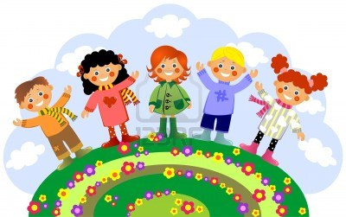

**KĄCIK PRZYRODNICZY**

„W marcu jak w garncu’

– tak mówi przysłowie o marcowej pogodzie. My już zapraszamy wiosnę do naszych przedszkolnych sal, w kącikach przyrody siejemy rzeżuchę i różne nasionka, sadzimy cebulę, aby mieć świeży szczypiorek; podczas spacerów obserwujemy , co dzieje się w przyrodzie.

Z mamą i tatą także rozglądajcie się i szukacie symptomów zbliżającej się wiosny. Ciekawe, komu uda się wypatrzeć klucze powracających ptaków?

**Przyjście wiosny – Jan Brzechwa**



Naplotkowała sosna,  
że już zbliża się wiosna   
Kret skrzywił się ponuro:  
przyjedzie pewno furą...   
jeż się najeżył srodze  
Raczej na hulajnodze.  
Wąż syknął  
- ja nie wierzę,   
przyjedzie na rowerze.  
Kos gwizdnął:  
Wiem coś o tym,  
przyleci samolotem.   
Skąd znowu  
- rzekła sroka  
ja jej nie spuszczam z oka  
i w zeszłym roku w maju  
widziałam ja w tramwaju.  
Nieprawda wiosna zwykle  
przyjeżdża motocyklem.  
A ja wam to dowiodę  
że właśnie samochodem.  
Nieprawda bo w karecie!  
W karecie, co pan plecie?  
Oświadczyć mogę krótko,  
że płynie właśnie łódką!   
A wiosna przyszła pieszo  
Już kwiaty z nią się śpieszą,  
już trawy przed nią rosną i szumią  
Witaj wiosno.



**Nasz mały czytelniku - połącz kropki,**

**rysuj po śladzie i pokoloruj obrazki**.

**ŚWIĘTA , IDĄ ŚWIĘTA**



Wielkimi krokami zbliża się do nas Wielkanoc- święta pełne zadumy, spokoju i radości.   
Oto wielkanocna bajeczka , której autorką jest Agnieszka Galica. Zachęcamy do jak najczęstszego czytania dziecku, zapraszamy także rodziców oraz naszych absolwentów do odwiedzin i wspólnego czytania w przedszkolu.



**„PISANKOWA BAJECZKA”**

Zajrzały wróbelki do kurnika i zobaczyły, że kura zniosła cztery jajka.  
– Ko-ko-ko – zagdakała. – Leżcie tu cichutko.  
I poszła szukać ziarenek na podwórku. Ale jajka myślały, że są mądrzejsze od kury. Turlały się i postukiwały skorupkami, aż usłyszał je kot.  
– Mrau – powiedział. – Będzie z was pyszna jajecznica.  
– Nie, nie! – Trzęsły się ze strachu jajka. – Nie chcemy na patelnię!  
– Uciekajcie – ćwierkały wróbelki. – Schowajcie się przed kotem.  
– Nie dam się usmażyć! – zawołało pierwsze jajko i poturlało się przed siebie. Po chwili wróciło i zaśpiewało wesoło:  
Jestem czerwone w czarne kropeczki, nikt nie zrobi jajecznicy z takiej biedroneczki.  
– Co ci się stało? – pytały pozostałe jajka.  
– Pomalował mnie pędzelek kolorową farbą i już nie jestem zwykłym jajkiem, tylko wielkanocną pisanką. Drugie jajko też poturlało się do pędzelka i rzekło grubym głosem:  
To nie jajko, tylko tygrys, nie rusz mnie, bo będę gryzł. Teraz wyglądało jak pisankowy tygrys w żółto-czarne paski.  
– Brawo! – ćwierkały wróbelki.  
– I ja też, i ja też! – wołało trzecie.   
Trzecie jajko wróciło całe zieloniutkie i pisnęło:  
- Jestem żabką, każdy to wie. Czy ktoś zieloną żabkę zje? Nie!  
Trzy pisanki były bardzo zadowolone. Czwarte jajko zbladło ze strachu.  
– Pospiesz się! – ćwierkały wróbelki. – Kot idzie.  
– Tylko jedno jajko? – mruczał kot. – Ugotuję cię na twardo.  
Jajko ze strachu trzęsło się tak, że skorupka zaczęła mu pękać.  
– Ojej, ratunku! – wołały przerażone wróbelki. – Teraz na pewno kot cię zje.  
– Trach-trach-trach! – skorupka pękła na małe kawałki i... wyszedł z niej żółty kurczaczek.  
Zamrugał czarnymi oczkami i zapiszczał:  
- Wielkanocna bajka, wyklułem się z jajka!  
A wróbelki zaćwierkały, że „w świątecznym koszyku jest pisanek bez liku”.



**Z okazji Świąt Wielkanocnych składamy dzieciom i ich rodzinom najserdeczniejsze życzenia. Niech będzie to czas spędzony w rodzinnym gronie,   
 w domach zagości ciepło , miłość i wzajemne wsparcie. Życzymy Wielkanocy jak bajka i smacznego jajka , tęczowych pisanek i dyngusa cały ranek , słońca wiosennego i uśmiechu promiennego.**

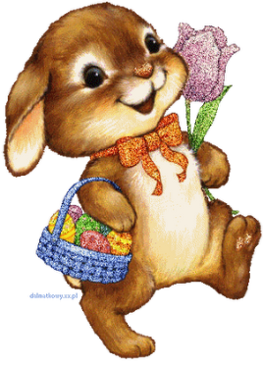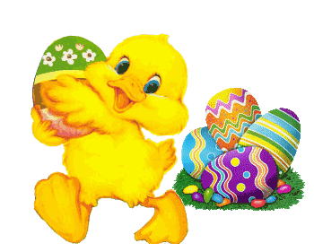

**Dyrektor , Grono Pedagogiczne oraz Pracownicy Przedszkola nr7.**

**Matematyczne zabawy - dla małego, dla dużego,**

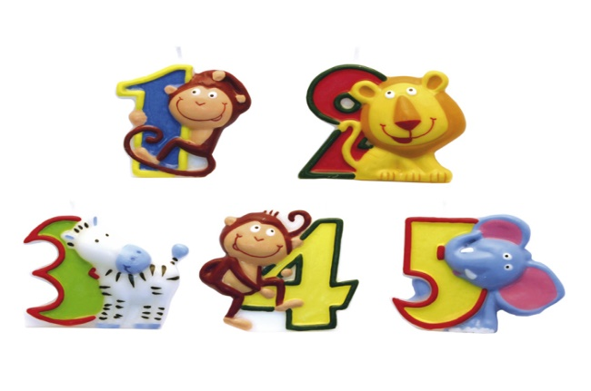

**dla każdego coś innego…**

* **Policz zajączki , kurczątka i baranki; czego jest najwiecej , czego najmniej?**

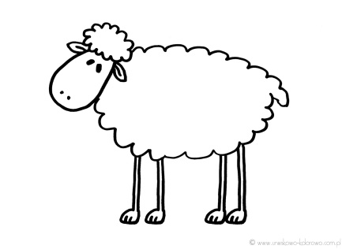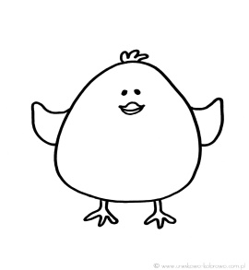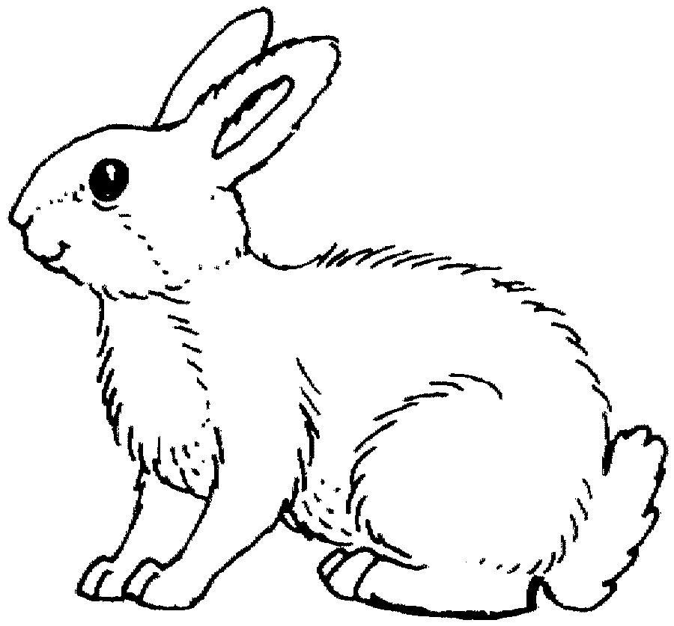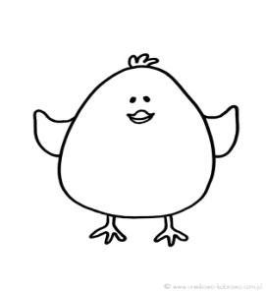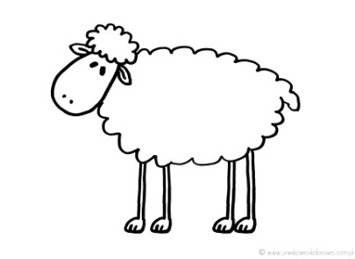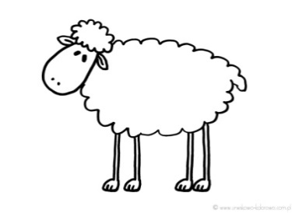

* **Narysuj w koszyczkach tyle pisanek , ile wskazuje cyfra .**

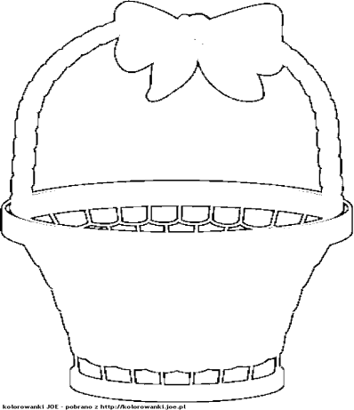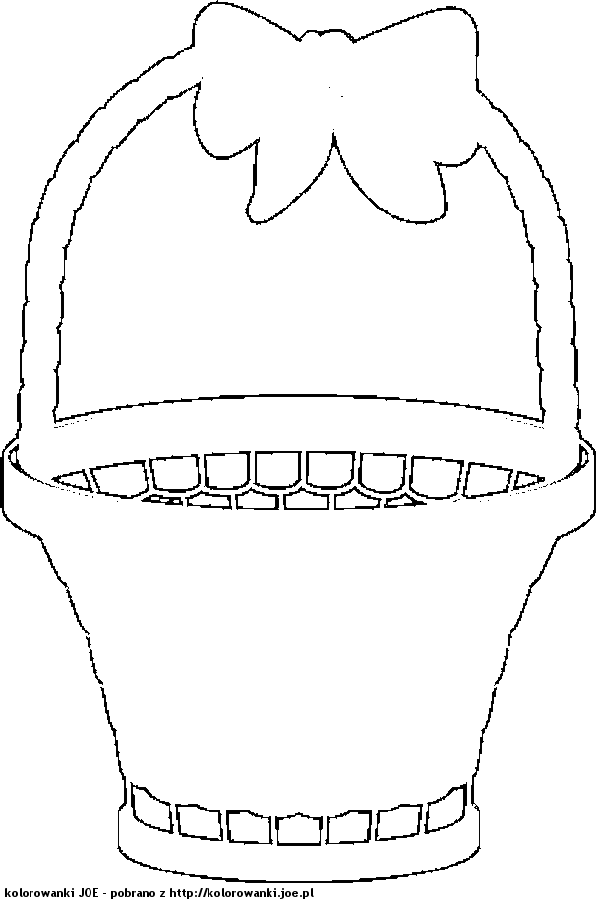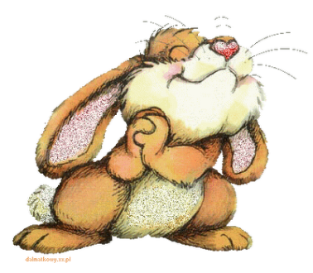

**W naszym przedszkolu uczymy się języka angielskiego.**

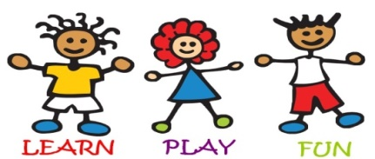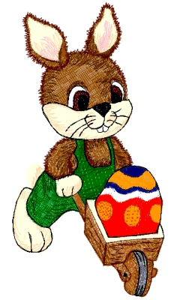

**Easter Bunny Easter egg Easter basket**

**W MARCU URODZINY OBCHODZĄ:**

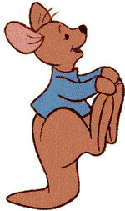

**GR. I** Natalia G., Patryk K., Kacper W.

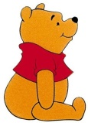

**GR. II** Kuba L., Mikołaj W., Maja Z., Igor A.

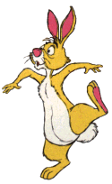

**GR. III** Maja J., Zosia Z.

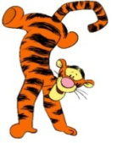

**GR. IV** Krystian K.

**GR. V** Mateusz Ch., Miłosz G., Konrad G.

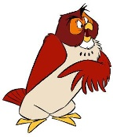

**Aby było Wam bajecznie, tego życzymy Wam serdecznie!!!**

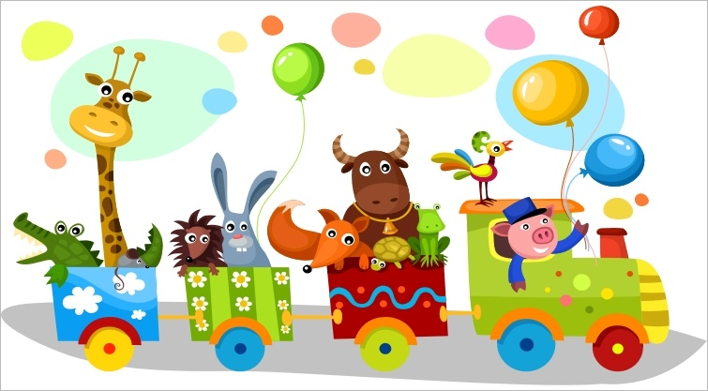

Redakcja gazetki : Maria Siwocha, Beata Sobocka, Małgorzata Brandt